M5快速入门指南

安全预防措施
在医院中应关机，因为手机可能会影响某些医疗设备的功能，如起搏器等。

在加油站、化工厂附近或执行易爆作业时必须关机，因为手机会影响技术性安装操作。

SIM卡可以卸下，请注意避免儿童吞入此类小部件。


不可超出电源供电系统指定电压，并请使用规定的外部设备。

无论在任何情况下，都不可拆开手机或电池，并且严禁对这些设备进行更改。 手机防拆标签若有损坏，保修服务即失效。

废弃的电池请按当地情况妥善处理。


手机可能干扰电视机、收音机、或个人电脑等电器设备。

在乘坐飞机的任何时刻都必须关机或者设置飞行模式，以免手机干扰电子系统，造成飞机事故。

在驾驶车辆时，请务必使用耳机，避免因单手驾车引起的交通事故。

警告：使用不当会导致保修失效！

1 您的手机

1.1外观
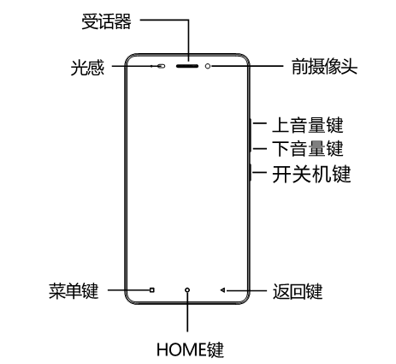
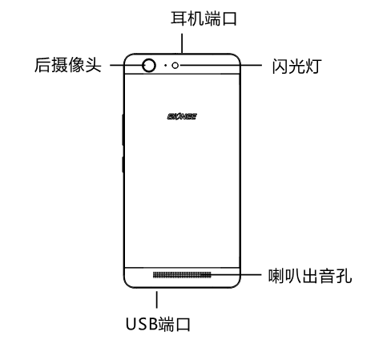

HOME键：按此键回到主屏幕界面。
菜单键：按此键显示最近使用的应用。
返回键：按此键从当前界面返回上一级界面。
音量键：按此键调节音量大小。
开关机键：短按此键进行灭屏、亮屏操作；长按此键开机或调出关机选项。

1.2 Micro SIM卡和存储卡的安装与取出
1.2.1 安装Micro SIM卡和存储卡
* 将手机背面朝上，取卡针插入卡托孔。
* 卡托弹出。
* 将SIM卡放入卡托。
* 将卡托压入卡座中。（注：先对齐卡托孔，再压入卡座中）
* 用同样安装SIM的方式安装存储卡（图一）
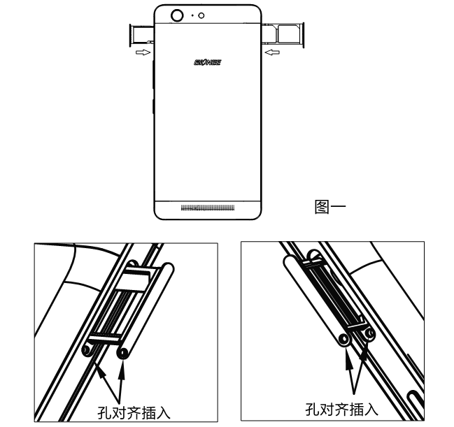

1.2.2 取出Micro SIM卡和存储卡
*取卡针插入卡托孔。
*卡托弹出。
* 将SIM卡从卡托中取出。
* 将卡托放回卡座中。
* 用同样取SIM的方式取出存储卡（图二）
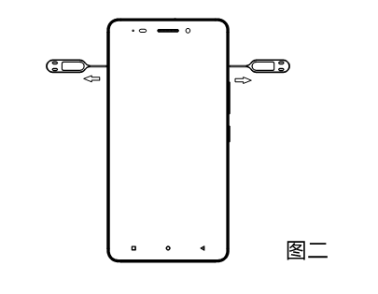
注意：
- 本机有两个SIM卡卡槽和一个存储卡卡槽。您可在设置中对4G/3G服务进行切换。
- 本产品仅支持Micro SIM尺寸的卡片，使用时注意将卡片修正为Micro SIM卡的尺寸后方可插入本产品。
- 本产品支持Micro SIM卡和存储卡热插拔，可在手机开机状态安装或取出Micro SIM卡和存储卡。
- 如果使用的是剪卡，请确保卡片边缘无棱角和毛刺，否则请先打磨卡片边缘后再插入本产品。
- 卡片金属表面严重磨损，或者外形尺寸为非标准尺寸时不建议插入本产品，请与营业厅更换新卡后再使用。
- 插入卡片时，保持卡片插入方向正确，不宜插斜，否则会造成卡片难以插拔或者其他功能损害。
- 插入卡片的时速度适中，不宜过度用力。

1.3充电
使用标配旅充充电，方法如下：
* 用充电线的一端连接旅充头。
* 充电线的另一端连接手机（图三）。
* 将旅充电源插头插入已接通电源的插座中，手机就开始充电。
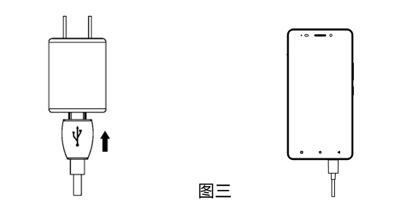

注意：
* 本产品附带的电池为不可拆卸的内置电池，请勿私自拆卸电池。
* 请采用手机原配标准旅充头进行充电，如果要采用其它的旅充头，请采用有3C认证标志的充电器进行充电。
* 充电期间电池、手机和充电器会变热，属于正常现象。
* 本机电池在常温下，推荐最大充电电流为3A；最大放电电流为3A，放电截止电压2.75V，放电时间不低于102分钟。
* 我们的产品配置的旅充头仅适用于海拔5000米及以下地区使用，适用于在热带和非热带气候条件下使用。

注意：视频电话需要网络支持。
本机支持紧急呼叫功能，在有网络覆盖的状态下，无论您的手机是否插入Micro SIM卡,均可进行紧急呼叫；在无网络覆盖区域，不可进行紧急呼叫。拨打紧急电话功能还与当地网络相关，具体请咨询当地网络运营商。

2. SAR值
电磁辐射比吸收率
移动电话的辐射标准是采用一种称为电磁辐射比吸收率（Specific Absorption Rate，或SAR）的计量单位量度。依据国家《移动电话电磁辐射局部暴露限值GB 21288-2007》标准的要求，SAR上限值为2.0W/kg。虽然SAR是以最大功率所测得，但实际上移动电话在一般情况下使用时，SAR远低于此最大值。本产品电磁辐射比吸收率（SAR）最大值为0.204W/kg，符合国家标准GB 21288-2007的要求。

3. 有害物质列表
铅、汞、镉、六价铬、多溴联苯、多溴二苯醚
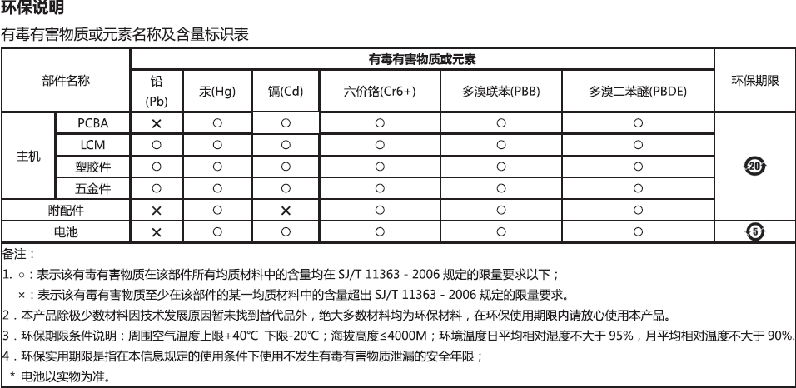

4. 操作系统更新
本产品的操作系统支持官方的系统更新。如果用户刷了第三方的ROM系统或采用破解方式修改了系统文件，可能会导致系统的不稳定，带来一定的安全风险，本公司不会对这些情况的最终用户提供支持和承担任何责任。

备注：详细的使用指南请在手机端上“用户中心”进行查阅。操作方式：用户中心->官方客服->使用引导。

